ДОГОВОР
купли-продажи №
г. Симферополь « » 2024 г.

, именуемое в дальнейшем «ПОСТАВЩИК», в лице генерального директора, действующего на основании Устава, с одной стороны, и АО «ЗАВОД «ФИОЛЕНТ», именуемое в дальнейшем по тексту «ПОКУПАТЕЛЬ», в лице Первого заместителя генерального директора Новиченко Анатолия Васильевича, действующего на основании Доверенности №27/13239 от 27.12.2023года, далее именуемые «Стороны», заключили настоящий Договор о нижеследующем:

- Предмет Договора и его краткое описание.
1.1. Поставщик продает, а Покупатель покупает на условиях поставки DDP (Инкотермс 2020), 295017, Россия, Республика Крым, г. Симферополь, ул. Киевская 34/2 пассажирский лифт, именуемый в дальнейшем по тексту «Оборудование» с проведением работ по замене, включающих разработку проектной документации по замене лифта и проведением работ по замене лифтового оборудования. Тип и количество поставляемого Оборудования указываются в Спецификации (Приложение №1), являющиеся неотъемлемой частью настоящего договора.
1.2. Поставщик гарантирует, что поставляемое Оборудование соответствует требованиям Технического задания (Приложении №2 к настоящему Договору), которое является неотъемлемой частью настоящего договора, свободно от любых прав третьих лиц, новое – год выпуска 2024г. (не допускается поставка Оборудования, собранного из восстановленных узлов и агрегатов), не бывшее в эксплуатации и не бывшее выставочным образцом, прошло таможенную очистку, ввезено на территорию РФ с соблюдением Российского законодательства, русифицированное, работоспособное и готовое к эксплуатации.
1.3. По настоящему договору не начисляются и не уплачиваются проценты на величину суммы долга за период пользования денежными средствами, предусмотренные статьей 317.1 Гражданского кодекса Российской Федерации.

2. Общая сумма Договора и порядок расчетов..
2.1. Предельная сумма Договора, по взаимной договоренности сторон, устанавливается в размере _____________руб., включая НДС (20%)
2.2. Оплата производится Покупателем в следующем порядке:
2.2.1. Первый платеж – Покупатель производит предоплату в размере 25 % от общей суммы договора, в размере ____________________ руб., включая НДС (20%), в течение 10 (десяти) банковских дней после подписания Договора и выставления счета Поставщиком на предоплату, согласно заявке Покупателя;
2.2.2. Второй платеж – Покупатель производит оплату в размере 25 % от общей суммы договора, в размере _____________руб., в том числе НДС 20% - ______________руб., в течение 5 (пяти) банковских дней после отправки уведомления о готовности оборудования к отгрузке Покупателя;
2.2.3. Третий платеж – Покупатель производит оплату в размере 25 % от общей суммы договора в размере, _________________руб., включая НДС (20%), в течение 10 (десяти) банковских дней с даты подписания «Акта приёмки оборудования лифта» (форма акта Приложение №3 к настоящему Договору), с поставкой полной комплектации оборудования согласно Технического задания;
2.2.4. Четвёртый платеж – Покупатель производит оплату в размере 25 % от общей суммы договора в размере, _______________________руб., включая НДС (20%), в течение 10 (десяти) банковских дней с даты подписания «Акта выполненных работ» (форма акта Приложение №5 к настоящему Договору)
2.3. Датой оплаты считается дата списания средств с расчетного счета Покупателя.

3. Сроки поставки.
3.1. Оборудование, указанное в п.1.1. настоящего Договора, должно быть поставлено Поставщиком Покупателю не более чем за 60 (шестьдесят) календарных дней с момента поступления платежа согласно п. 2.2.1., на расчетный счет Поставщика. При нарушении сроков оплаты согласно пункта 2.2.2, срок поставки увеличивается на срок задержки платежа. Досрочная поставка по согласованию сторон разрешается.
3.2. Датой поставки считается дата подписания Сторонами Акта приемки оборудования лифта согласно приложения №4 к настоящему Договору.

4. Качество.
4.1. Поставляемое Оборудование должно соответствовать Спецификации.
4.2. Дополнительные или специальные требования к поставляемому Оборудованию предварительно письменно согласовываются сторонами и оформляются в виде дополнительного соглашения.
4.3. Поставляемое Оборудования должно соответствовать требованиям ТР ТС 011/2011 Технический регламент Таможенного союза «Безопасность лифтов».
4.3.1 Назначенный срок службы Оборудования устанавливается равным 25 годам со дня ввода в его эксплуатацию согласно ТР ТС 011/2011 Технический регламент Таможенного союза «Безопасность лифтов»
4.4. Право собственности на Оборудование, а также все риски его повреждения и утраты переходят от Поставщика к Покупателю с даты его поставки и подписанной Торг 12.
4.5. Оборудование поставляется в упаковке, обеспечивающей его сохранность при надлежащем хранении и транспортировке.
4.6. Замена бракованного Оборудования и оплата транспортных расходов по возврату бракованного Оборудования при оформлении рекламационного акта, осуществляется за счет Поставщика.
4.7. Поставщик несет ответственность перед Покупателем за порчу, повреждение или поломку груза вследствие ненадежной упаковки, транспортировки, за образование коррозии из-за недостаточной или несоответствующей консервации до момента начала приемки груза уполномоченными представителями.

5. Порядок ввода в эксплуатацию оборудования.
5.1. По прибытию Оборудования совместно с представителем Поставщика на территорию Покупателя, Покупатель в течение 3-х рабочих дней обязуется подписать «Акт приема оборудования лифта» (Приложение №3), в присутствии представителей Поставщика. Первичное вскрытие упаковки должно производиться только в присутствии представителя Поставщика и Покупателя или с письменного разрешения Поставщика переданного по факсу или электронной почте. При невыполнении этого требования, какие-либо претензии со стороны Покупателя о несоответствии объема комплектации поставленного оборудования, объему комплектации, оговоренного настоящим Договором в Приложении №1, не принимаются.
5.2. Комплектность Оборудования проверяется при выгрузке на территории Покупателя, в присутствии представителей со стороны Поставщика и Покупателя, о чем вносятся соответствующие записи в «Акт приемки оборудования лифта» (Приложение №3).
5.3. Поставщик принимает на себя обязательства осуществить шеф-монтаж, консультирование специалистов Покупателя, испытание Оборудования в соответствии с настоящим Договором совместно с персоналом Покупателя.
5.4 Поставщик до проведения работ направляет Покупателю письмо с датой, со списком своих специалистов и перечнем инструмента необходимых для проведения работ за 3 (три) рабочих дня.
Поставщик приступает к разработке проектной документации по замене лифта после подписания Договора не позднее 5 (пяти) рабочих дней.
5.5 Проведение работ по замене лифтового оборудования Поставщик может начать до поставки лифтового оборудования, но не позднее 5 (пяти) рабочих дней с момента его поставки.
5.6 Демонтированное лифтовое оборудование специалист Поставщика передает специалисту Покупателя через «Акт приема-передачи демонтированного лифтового оборудования» (форма акта Приложение №6 к настоящему Договору)
5.7 Перед монтажом нового лифтового оборудования специалистами Поставщика оформляется «Акт готовности строительной части к производству работ по монтажу лифта (форма акта Приложение №7 к настоящему Договору) и «Акт готовности лифта к производству пусконаладочных работ» (форма акта Приложение №8 к настоящему Договору).
5.8 На основании пусконаладочных работ оформляется «Акт полного технического освидетельствования лифта» (форма акта Приложение №9 к настоящему Договору) между Поставщиком и специалистом Покупателя с привлечением испытательной лаборатории Поставщиком.
5.9 Поставщик подготавливает Уведомление в Ростехнадзор Крыма и оформляет «Акт ввода лифта в эксплуатацию» (форма акта Приложение №4 к настоящему Договору), что является вводом оборудования в эксплуатацию и завершающим этапом для подписания Сторонами «Акта выполненных работ» (форма акта Приложение №5 к настоящему Договору).
5.10 Монтажной и строительной организацией в оформлении всех Актов является Поставщик.
5.11. На время проведения работ Покупатель назначает постоянного ответственного представителя, наделенного соответствующими полномочиями, для оперативного решения организационно-технических вопросов.
5.12. Покупатель проводит работы по разгрузке, доставке Оборудования к месту установки (по территории завода), проводит необходимые коммуникации (электроэнергию, сжатый воздух, заземление) на основании письменного согласования с Поставщиком и в соответствии с технической документацией на Оборудование, и сдает представителю Поставщика, при этом на время разгрузки, доставке Оборудования к месту установки- риск утраты (гибели) и повреждения Оборудования лежит на покупателе
Расходы по установке Оборудования на место монтажа и подключению коммуникаций несет Покупатель, работы по монтажу и подключению выполняются силами специалистов Покупателя под руководством специалистов Поставщика.
5.13. Покупатель должен ознакомить и обязать выполнять представителей Поставщика с правилами Техники безопасности, пожарной безопасности и внутреннего распорядка по месту проведения работ, под роспись в журнале по технике безопасности. Ответственность за выполнение правил безопасности при произведении работ по вводу оборудования в эксплуатацию, лежащих на специалистах Поставщика остается за Поставщиком.
5.14. Покупатель не имеет права опробовать или эксплуатировать Оборудование до завершения приемо-сдаточных испытаний и оформления соответствующей документации.
5.15. Поставщик имеет право сделать перерыв в проведении работ для получения технических консультаций.
5.16. Покупатель для выполнения работ по вводу в эксплуатацию, предоставляет в распоряжение Поставщика необходимый слесарно-монтажный инструмент, вспомогательные, смазочные и обтирочные материалы, а также, при необходимости, грузоподъемными механизмами, аттестованным персоналом. Покупатель организует доставку масла и других расходных материалов к месту монтажа Оборудования заблаговременно, количество и марка согласуются отдельно. Поставщик обязуется не позднее, чем за 30 (тридцать) календарных дней до начала проведения работ по вводу в эксплуатацию оборудования, предоставить Покупателю список необходимого слесарно-монтажного инструмента, вспомогательных и смазочных материалов.
5.17. Покупатель, обеспечивает возможность вноса на территории и, по окончании работ, выноса инструментов, приспособлений, документации и рабочей одежды, принадлежащих представителям Поставщика, в соответствии с контрольно-пропускным режимом предприятия Покупателя.
5.18. Покупатель обеспечивает необходимые условия для проведения испытаний, обеспечивает необходимое количество смазочных материалов, исправную и непрерывную подачу сжатого воздуха, воды и электроэнергии для Оборудования, наличие персонала необходимого для работы Оборудования.
5.29. Покупатель в течение 24-х часов с момента окончания шеф-монтажных работ и получения «Акта ввода лифта в эксплуатацию» обязуется подписать «Акт выполненных работ» или мотивировать отказ от приемки. В случае обоснованного отказа Покупателя от подписания «Акта ввода лифта в эксплуатацию» в установленный срок, сторонами составляется двухсторонний «Протокол», с перечнем необходимых доработок и сроков их выполнения. По выполнении работ, оговоренных «Протоколом», Покупатель обязуется подписать «Акт ввода лифта в эксплуатацию» в течение 24 часов.

6. Гарантия.
6.1. Началом гарантии на Оборудование является день подписания «Акта ввода лифта в эксплуатацию».
6.2. Если во время гарантийного периода обнаруживается, что Оборудование имеет производственные дефекты, или не соответствует спецификации Договора (Приложение №1), то Покупатель обязуется в течение 24-х часов известить об этом Поставщика, предоставляя ему описание дефекта. После получения такого извещения, если случай является гарантийным, Поставщик должен в течение 5 (пяти) рабочих дней направить своих специалистов для устранения этого дефекта или, по своему усмотрению, бесплатно заменить неисправные части.
Срок устранения неисправностей, требующих замены узлов и деталей, не должен превышать 15 (пятнадцати) рабочих дней со дня принятия решения о необходимости такой замены представителями Покупателя и Поставщика, если случай является гарантийным.
Период устранения неисправностей оформляется двухсторонним актом, оформленным за подписью уполномоченных представителей сторон. За нарушение срока устранения неисправностей, возникших по вине Поставщика, Покупатель вправе взыскать с Поставщика пени в размере 0,03% суммы Договора за каждый день просрочки, но не более 3% от стоимости неисправных частей. Любые другие претензии, в том числе о прямых и косвенных убытках, упущенной выгоде, неустойкам, выплатам третьим лицам, убыткам, прочим издержкам, не указанным в данном Договоре, исключаются, не принимаются и компенсациям и оплате не подлежат.
6.3. Покупатель не имеет права самостоятельно осуществлять ремонт и вносить изменения в Оборудование в течение всего периода гарантийного срока без письменного разрешения Поставщика.
6.4. Гарантийные обязательства за Оборудование лежат непосредственно на Поставщике на протяжении всего гарантийного срока.

7. Обстоятельства непреодолимой силы.
7.1. Ни одна из Сторон не несет ответственности за частичное или полное неисполнение обязательств по Договору, если такое неисполнение вызвано обстоятельствами непреодолимой силы. Для данной статьи обстоятельства непреодолимой силы означает непредвиденные обстоятельства, возникшие во время действия Договора, и на течение которых Стороны не могут повлиять.
7.2. К таким обстоятельствам относятся стихийные бедствия, запреты Правительства или решения соответствующих государственных органов, в том числе в выдаче разрешения на экспорт, пожары, наводнения, землетрясения и другие стихийные бедствия, взрывы, война или военные действия, забастовки и другие обстоятельства непреодолимой силы.
7.3. Сторона, подвергшаяся действию таких обстоятельств, обязана немедленно в письменном виде уведомить другую сторону о возникновении, виде и возможной продолжительности действия соответствующих обстоятельств с приложением подтверждающих документов. Если эта Сторона не сообщит о наступлении обстоятельств непреодолимой силы, она лишается права ссылаться на них, разве что само такое обстоятельство препятствовало отправлению такого сообщения.
7.4. В случае возникновения обстоятельств непреодолимой силы, при условии соблюдения требований п. 7.3. Договора, срок выполнения обязательств по Договору продлевается на срок действия вышеуказанных обстоятельств.
7.5. После прекращения действия обстоятельств непреодолимой силы пострадавшая Сторона незамедлительно уведомляет об этом другую Сторону в письменной форме. В этом уведомлении указывается срок, к которому такая Сторона планирует исполнять обстоятельства, исполнение которых было приостановлено вследствие наступления указанных обстоятельств.

8. Ответственность сторон.
8.1. За неисполнение или ненадлежащее исполнение условий Договора Стороны несут ответственность в соответствии с действующим законодательством Российской Федерации.
8.2. В случае несвоевременных, подтвержденных Поставщиком в письменном виде, сроков оплаты указанных в пункте 2.3 настоящего Договора, Поставщик вправе взыскать с Покупателя пени в размере 0,03 % от суммы просроченного платежа за каждый день просрочки, но не более 5% от общей суммы договора.
8.3. В случае несвоевременной поставки Оборудования, Покупатель вправе взыскать с Поставщика пеню в размере 0,03 % от суммы, уплаченной Покупателем до поставки Оборудования за каждый день просрочки в поставке, по несвоевременно поставленной единице Оборудования, но не более 5% от суммы, полученной Поставщиком до поставки Оборудования, по данной несвоевременно поставленной единице Оборудования.
8.4.За неисполнение пункта 5.5 Покупатель вправе взыскать с Поставщика пеню в размере 0,03 % от суммы, уплаченной Покупателем до приезда специалистов Поставщика, за каждый день отсутствия специалистов Поставщика.

9. Порядок разрешения споров.
9.1. Все споры и разногласия, которые могут возникнуть из настоящего Договора или в связи с ним, будут, по возможности, разрешаться путем переговоров между сторонами. В случае если стороны не смогут прийти к взаимному соглашению, то дело подлежит разрешению в Арбитражном суде, по месту нахождения Ответчика. При этом должен быть соблюден претензионный порядок, в соответствии с которым после предъявления письменной претензии стороны установили 20 (двадцатидневный) календарный срок для разрешения спора и ответа на претензию.

10. Прочие условия.
10.1. Все приложения к данному Договору являются неотъемлемой частью данного Договора.
10.2. Изменения и дополнения к данному Договору являются действительными только в том случае, если они выполнены в письменной форме и подписаны обеими сторонами.
10.3. Приложения к настоящему Договору согласуются дополнительно.
10.4. Любые приложения, изменения и дополнения к настоящему Договору должны быть заключены Сторонами в письменной форме. Документы, переданные по факсу или электронной почте, имеют юридическую силу до момента предоставления оригинала.
10.5. Покупатель не имеет права передавать свои права и обязанности по данному Договору третьим лицам и делать зачет в одностороннем порядке без письменного согласия Поставщика.
10.6.Любые другие претензии, в том числе о прямых и косвенных убытках, упущенной выгоде, неустойкам, выплатам третьим лицам, убыткам, прочим издержкам, не указанным в данном договоре, исключаются, не принимаются и компенсациям и оплате не подлежат.
10.7. Договор составлен на русском языке в 2-х экземплярах, по одному экземпляру для каждой из Сторон. Оба экземпляра имеют одинаковую юридическую силу. Каждый лист Договора должен быть подписан уполномоченными лицами Сторон.
10.8. Стороны обязуются извещать друг друга в случае изменений своих реквизитов предусмотренных разделом 11 Договора, в письменной форме в течение 3(трех) рабочих дней с момента изменения в порядке и в соответствии с п. 10.4. настоящего Договора.
10.9. Настоящий Договор вступает в силу с момента его подписания и действует до 31.12.2024г., а в части взятых на себя обязательств – до полного их исполнения. Факсимильные копии настоящего Договора являются действительными до момента получения оригиналов.
10.10. Стороны пришли к соглашению, что проценты по настоящему договору согласно ст. 317.1 ГК РФ не начисляются.
10.11. Стороны, по результатам полного исполнения принятых обязательств по договору, в том числе по приемке и оплате поставленной продукции, в течение 3-х рабочих дней составляют АКТ об исполнении обязательств.
10.12. Поставщик обязуется предоставить Покупателю проект товаросопроводительных документов для согласования и предоставить вышеуказанные документы только после их письменного одобрения Покупателем, в сроки согласованные сторонами.
10.13. При необходимости закупки дополнительных комплектующих и расходных запасных частей, поставка этих запасных частей осуществляется на основании этого договора с подписанием дополнительного соглашения к каждой закупке.
10.14. Стороны обязаны сохранять конфиденциальность полученной информации, а также сведений, которые могут рассматриваться как коммерческая тайна. Сторона получившая такую информацию, не вправе сообщать ее третьим лицам без согласия другой стороны.
10.15. Стороны настоящего договора в соответствии со ст.431.2 ГК РФ заверяют, что являются добросовестными налогоплательщиками: обязанности, установленные действующим законодательством в части предоставления налоговой и бухгалтерской отчетности, а так же по оплате налогов исполняют надлежащим образом; обладают необходимыми средствами, обеспечивающими исполнение настоящего договора; гарантируют достоверность данных заверений, а так же обязуются возместить другой стороне по ее требованию убытки, причиненные недостоверностью таких заверений.
10.16. Стороны настоящего договора заверяют, что на момент заключения и исполнения договора не прибывают в состоянии банкротства, гарантируют достоверность данных заверений, а так же обязуются возместить другой стороне по ее требованию убытки, причиненные недостоверностью таких заверений.
10.17. В случае неуплаты Поставщиком суммы НДС в бюджет во исполнение налогового законодательства РФ по настоящему Договору Покупатель вправе требовать с Поставщика, возмещения уплаченной Покупателем в бюджет суммы НДС не принятой налоговым органом к вычету как полностью, так и в части. Данное условие не применяется к поставщику, находящемуся на упрощенной системе налогообложения, по решению суда вступившего в законную силу.
10.18. При невозможности исполнения п. 10.17 настоящего договора, применить субсидиарную ответственность к генеральному директору и/или учредителю Поставщика. Данное условие не применяется к поставщику, находящемуся на упрощенной системе налогообложения.
10.19. Во всем, что не предусмотрено Договором, Стороны руководствуются действующим законодательством Российской Федерации.

11. Реквизиты сторон:

«Поставщик» | «Покупатель»  АО «ЗАВОД «ФИОЛЕНТ»  295017, Республика Крым,  г. Симферополь, ул. Киевская, 34/2,  ОГРН 1149102099640,  ИНН 9102048745,  КПП 910201001  Получатель: АО «Завод «Фиолент»,  р\с 40702810900080008800,  Банк получателя: Российский национальный  Коммерческий банк (публичное акционерное общество),  БИК 043510607,  к/с 30101810335100000607 в отделении  Банка России по Республике Крым
Генеральный директор  ______________________// | Первый заместитель  генерального директора  АО «ЗАВОД «ФИОЛЕНТ»  _______________________ / Новиченко А.В./
Приложение №1
к Договору купли-продажи
№ от _________________ 2024 г.

СПЕЦИФИКАЦИЯ

№ поз. | Наименование товара, работы, услуги | Модель | Ед.изм. | Кол-во | Цена за единицу с НДС 20%,руб. | Сумма ,  с НДС20%, руб.
1 | Разработка проектной документации по замене пассажирского лифта |  | Усл.ед | 1
2 | Поставка лифтового оборудования – Лифт пассажирский |  | шт. | 1
2.2. | ТЕХНИЧЕСКИЕ ДАННЫЕ ОБОРУДОВАНИЯ:
3 | Демонтажные, монтажные, электромонтажные, пусконаладочные работы, диспетчеризация лифта, полное техническое освидетельствование лифта, декларирование лифта |  | Усл.ед | 1
ИТОГО:

ПОСТАВЩИК  ______________________/ / | ПОКУПАТЕЛЬ  Первый заместитель  генерального директора  АО «ЗАВОД «ФИОЛЕНТ»  _______________________ / Новиченко А.В./

Приложение №2
к Договору купли-продажи
№ от _____________________ 2024 г.

ТЕХНИЧЕСКОЕ ЗАДАНИЕ
на разработку проектной документации по замене пассажирского лифта,
поставку нового пассажирского лифта
и проведение работ по замене существующего пассажирского лифта
1. Наименование объекта: «Замена пассажирского лифта в здании корпуса №18 АО «Завод «Фиолент», расположенном по адресу: Республика Крым, г. Симферополь, ул. Киевская, 34/2» (далее – Объект).
2. Адрес Объекта: Республика Крым, г. Симферополь, ул. Киевская, 34/2, здание корпуса №18 АО «Завод «Фиолент».
3. Необходимые виды работ:
– разработка проектной документации по замене лифта на Объекте;
– поставка нового лифтового оборудования на Объект;
– проведение работ по замене лифтового оборудования на Объекте.
4. Требования к выполнению работ по Объекту.
4.1. Требования к разработке проектной документации по замене лифта на Объекте.
 | Наименование объекта | «Замена пассажирского лифта в здании корпуса №18  АО «Завод «Фиолент», расположенном по адресу:  Республика Крым, г. Симферополь, ул. Киевская, 34/2»
 | Адрес объекта | Республика Крым, г. Симферополь, ул. Киевская, 34/2
 | Основные  технико-экономические  показатели объекта и существующих лифтов | Этажность здания – 6 этажей.  Лифты (подлежащие замене) – 1 шт.  Тип лифта – пассажирский;  Грузоподъемность – 500 кг;  Скорость движения кабины – 1 м/с;  Кол-во остановок – 6;  Шахта лифта – размер (Ш×Г) 1700х2600 мм, внутри здания.
 | Стадийность проектирования | Одностадийное – проектная документация
 | Вид работ | Замена лифта
 | Состав исходно-разрешительной  документации, передаваемой  Поставщику | Материалы, предоставляемые Покупателем для Поставщика по объекту:  1. Правоустанавливающие документы на Объект.  2. Техническая документация (в т.ч. паспорта) существующего лифта.
 | Основные требования к  проектной документации | 1. Произвести сбор дополнительных исходных данных,  необходимых для выполнения проектных работ, не вошедших в состав исходных данных, предоставляемых Покупателем.  2. Выполнить разработку проектной документации  в объеме, необходимом для проведения Замены лифта.  3. Состав проектной документации:  – Раздел «Пояснительная записка»  – Раздел «Конструктивные и объемно-планировочные решения»  – Раздел «Сведения об инженерном оборудовании, о сетях  инженерно-технического обеспечения, перечень  инженерно-технических мероприятий, содержание  технологических решений». Подраздел «Система  электроснабжения»;  – Раздел «Сведения об инженерном оборудовании, о сетях  инженерно-технического обеспечения, перечень  инженерно-технических мероприятий, содержание  технологических решений». Подраздел «Сети связи»;  – Раздел «Проект организации строительства».  4. Поставщик предоставляет Покупателю по накладной разработанную проектную документацию в сброшюрованном виде, заверенную подписями ответственных исполнителей, руководителей, скрепленную печатью Поставщика:  – на бумажном носителе – в 2 (двух) экземплярах;  – в электронном виде (графическая часть в формате *.pdf, текстовая часть в формате *.pdf) – в 1 (одном) экземпляре.
 | Основная нормативная  документация по разработке  проектной документации | 1. Проектную документацию разработать в объеме,  необходимом для проведения капитального ремонта (замены)  лифтов, и в соответствии с требованиями:  – Федерального закона Российской Федерации от 30.12.2009 № 384-ФЗ «Технический регламент о безопасности зданий и  сооружений»;  – Федерального закона Российской Федерации от 22.07.2008 № 123-ФЗ «Технический регламент о требованиях пожарной  безопасности»;  – Федерального закона Российской Федерации от 23.11.2009 № 261-ФЗ «Об энергосбережении и о повышении энергетической эффективности и о внесении изменений в отдельные законодательные акты Российской Федерации»;  – Постановления Правительства РФ N 87 от 16.02.2008 «О составе разделов проектной документации и требованиях к их содержанию»;  – ТР ТС 011/2011 Технический регламент Таможенного союза «Безопасность лифтов»;  – ГОСТ Р 53780-2010 «Лифты. Общие требования безопасности к устройству и установке»;  – ГОСТ Р 53782-2010 «Лифты. Правила и методы оценки  соответствия лифтов при вводе в эксплуатацию».  2. Проектная документация должна быть разработана в соответствии с требованиями Системы проектной документации в строительстве (СПДС) и  ГОСТ Р 21.1101-2009.
9 | Экспертиза проектной документации | Не требуется.
Проектную документацию разрабатывает Поставщик.
4.2. Требования к поставке нового лифтового оборудования.
Поставщик должен осуществить комплектную поставку пассажирского лифта и лифтового оборудования на Объект в соответствии с настоящим Техническим заданием и проектной документацией на замену пассажирского лифта. Некомплектная поставка пассажирского лифта и лифтового оборудования не допускается.

Таблица 1 – Требования к техническим параметрам и характеристикам поставляемого лифта и лифтового оборудования.
Наименование параметра | Значение
Тип лифта | пассажирский
Тип привода лифта | электрический
Количество лифтов, шт. | 1
Расположение машинного помещения лифта | верхнее
Размеры шахты лифта, мм:  – ширина  – глубина  – высота | 1700  2600  26300
Глубина приямка, мм | 1400
Высота подъема лифта, м | 21
Номинальная грузоподъемность, кг | 630
Номинальная скорость движения кабины, м/с | 1
Количество остановок | 6
Количество дверей шахты | 6
Нумерация остановок | 1, 2, 3, 4, 5, 6
Основной посадочный этаж | 1
Размеры кабины по раме, мм:  – ширина  – глубина  – высота | 1080  2270  2100
Тип кабины | непроходная
Тип дверей кабины | телескопические
Тип дверей шахты | телескопические
Исполнение (материал) дверей шахты | шлифованная нержавеющая сталь
Проем дверей шахты, мм:  – ширина  – высота | 700  2100
Исполнение дверей шахты | 1,4 этаж – шлифованная нержавеющая сталь  2,3,5,6 этажи – крашеная сталь RAL7035
Исполнение кабины:  – исполнение (материал) стенок и панелей кабины (модули кабины, порталы)  – исполнение (материал) дверей кабины  – исполнение (материал) пола кабины  – освещение кабины лифта  – освещенность на уровне пола кабины, лк  – плафон потолка  – кнопки поста приказов кабины | металлопласт DL89E (дерево)  шлифованная нержавеющая сталь  искусственный камень  на основе энергосберегающих светодиодных ламп  не менее 50  нержавеющая сталь «Зеркало»  вандалозащищенные
Порог дверей шахты | металлический, предотвращающий  попадание мусора в шахту
Остальное оборудование | окраска 7035 (светло-серый)
Управление лифтом | внутреннее (без проводника)
Станция управления | микропроцессорная с повышенными показателями надежности
Главный привод лифта | частотно-регулируемый
Сейсмичность района установки лифта, баллы | 8
Поставляемый лифт должен быть изготовлен в соответствии с ТР ТС 011/2011 «Безопасность лифтов» и иметь следующую сопроводительную документацию:
– руководство (инструкцию) по эксплуатации;
– паспорт;
– монтажный чертеж;
– принципиальную электрическую схему с перечнем элементов;
– копию сертификата на лифт, устройства безопасности лифта.
Поставляемые лифт и лифтовое оборудование должны быть новыми, выпуском не ранее 2024 года и ранее не использованными.
Согласно Постановлению Правительства Российской Федерации от «03» сентября 2021 года №1485 поставляемый лифт в обязательном порядке должен быть укомплектован комплектующими, произведенными на территории Российской Федерации либо на территории стран-членов Евразийского экономического союза.
После осуществления поставки лифта и лифтового оборудования на Объект Поставщик и Покупатель подписывают Акт приемки оборудования лифта (для его монтажа на объекте) (рекомендованная форма Акта, указанная в приложении к ГОСТ 22845-2018).
4.2.1. Требования к бухгалтерским документам, предоставляемые Покупателю по результатам поставки лифтового оборудования на Объект.
Поставщик после осуществления поставки лифта и лифтового оборудования на Объект в течение 5 (пяти) рабочих дней предоставляет Покупателю следующие бухгалтерские документы, являющиеся основанием для расчетов за поставленное лифтовое оборудование по настоящему Договору:
– товарная накладная на лифт (по форме ТОРГ-12), подписанная Поставщиком – в 2 (двух) экземплярах;
– счет на оплату, подписанный Поставщиком – в 1 (одном) экземпляре;
– счет-фактура, подписанная Поставщиком – в 1 (одном) экземпляре.
4.3. Требования к работам по замене лифтового оборудования.
Поставщик должен выполнить следующие работы на Объекте в соответствии с настоящим Техническим заданием и проектной документацией на замену пассажирского лифта:
– демонтаж существующего лифта и лифтового оборудования в шахте, приямке и машинном помещении лифта;
– монтаж нового пассажирского лифта и лифтового оборудования в существующей шахте, приямке и машинном помещении лифта;
– строительно-отделочные работы (в машинном помещении лифта провести заделку выбоин в полу после замены лифтового оборудования и локальная окраска пола);
– монтаж и наладка системы диспетчерского контроля за работой лифта;
– проведение пусконаладочных работ на смонтированном лифте и лифтовом оборудовании;
– проведение полного технического освидетельствования смонтированного лифта с привлечением аккредитованной испытательной лаборатории;
– декларирование лифта на соответствии требованиям ТР ТС 011/2011 «Безопасность лифтов».
Работы по замене лифта и лифтового оборудования должны быть выполнены в соответствии с требованиями действующих государственных стандартов, строительных норм и правил, ПУЭ, технических регламентов, санитарных норм и правил, в том числе:
– Федерального закона от 30.12.2009 № 384-ФЗ «Технический регламент о безопасности зданий и сооружений»;
– Федерального закона от 23.11.2009 № 261-ФЗ «Об энергосбережении и о повышении энергетической эффективности, и о внесении изменений в отдельные законодательные акты Российской Федерации»;
– Федерального закона от 22.07.2008 № 123-ФЗ «Технический регламент о требованиях пожарной безопасности»;
– ТР ТС 011/2011 Технический регламент Таможенного союза «Безопасность лифтов»;
– СНиП 12-03-2001 «Безопасность труда в строительстве». Часть 1. Общие требования;
– СНиП 12-04-2002 «Безопасность труда в строительстве». Часть 2. Строительное производство;
– ГОСТ Р 53780-2010 «Лифты. Общие требования безопасности к устройству и установке»;
– ГОСТ 22845-2018 «Лифты. Лифты электрические. Монтаж и пусконаладочные работы. Правила организации и производства работ, контроль выполнения и требования к результатам работ»;
– ГОСТ Р 53782-2010 «Лифты. Правила и методы оценки соответствия лифтов при вводе в эксплуатацию».
Перед началом производства работ по замене лифта и лифтового оборудования на Объекте Покупатель и Поставщик подписывают Акт готовности строительной части к производству работ по монтажу лифта (рекомендованная форма Акта, указанная в приложении к ГОСТ 22845-2018).
5. Срок осуществления поставки нового лифтового оборудования и срок выполнения работ по замене лифтового оборудования.
Срок осуществления поставки нового лифтового оборудования (комплектного) на Объект – 60 (шестьдесят) календарных дней с даты заключения настоящего Договора.
Срок выполнения работ по замене лифтового оборудования на Объекте – не более 60 (шестьдесят) календарных дней с даты поставки нового лифтового оборудования (комплектного) на Объект.
При этом, подготовительные работы, а также работы по демонтажу существующего лифта и лифтового оборудования в шахте, приямке и машинном помещении лифта, Поставщик вправе начать с даты заключения настоящего Договора.
6. Гарантийный срок на поставленное лифтовое оборудование и гарантийный срок на выполненные работы по замене лифтового оборудования.
Гарантийный срок на поставленный лифт и лифтовое оборудование – 18 (восемнадцать) месяцев со дня ввода лифта в эксплуатацию, или 24 (двадцать четыре) месяца со дня изготовления, в зависимости от того, какой срок наступит раньше.
Гарантийный срок на выполненные работы по замене лифта и лифтового оборудования –
60 (шестьдесят) месяцев со дня регистрации Декларации о соответствии лифта требованиям ТР ТС 011/2011 «Безопасность лифтов».
7. Требования к Поставщику.
Поставщик должен являться действующим членом саморегулируемой организации в области капитального ремонта в соответствии с «Градостроительным кодексом Российской Федерации» от 29.12.2004г. №190-ФЗ.
Работы по замене лифта и лифтового оборудования Поставщик должен выполнить своими силами, без привлечения субподрядных организаций. При этом, для проведения полного технического освидетельствования лифта Поставщик вправе привлечь испытательную лабораторию, аккредитованную в установленном нормативными правовыми актами и Техническим регламентом ТР ТС 011/2011 «Безопасность лифтов» порядке.
Поставщик при выполнении работ на Объекте должен соблюдать правила охраны труда и техники безопасности, электробезопасности, пожаробезопасности в соответствии с требованиями действующих нормативных правовых актов и законодательством Российской Федерации.
Поставщик в течение 3-х (трех) рабочих дней с даты заключения настоящего Договора предоставляет Покупателю:
– список работников, выполняющих работы на Объекте, с указанием должности, фамилии, имени, отчества и паспортных данных каждого работника, в т.ч. инженерно-технических работников;
– заверенные копии документов на работников, подтверждающих их квалификацию, аттестацию и возможность допуска к выполнению соответствующих Работ согласно требованиям настоящего Технического задания, нормативных правовых актов Российской Федерации;
– приказ(ы) о назначении лиц(а), ответственных(ого) за производство работ на Объекте, за охрану труда на Объекте, за электробезопасность и пожаробезопасность на Объекте.
При этом:
– лицо, ответственное за производство работ на Объекте, должно подтвердить соответствие своей квалификации в порядке, предусмотренном Федеральным законом «О независимой оценке квалификации», и иметь действующее Свидетельство о квалификации «Специалист по организации монтажа лифтов, платформ подъемных для инвалидов, эскалаторов»;
– монтажники лифтов, выполняющие работы по замене лифтового оборудования на Объекте, должны подтвердить соответствие своей квалификации в порядке, предусмотренном Федеральным законом «О независимой оценке квалификации», и иметь действующие Свидетельства о квалификации монтажников электрических подъемников или лифтов;
– техники-наладчики лифтов, выполняющие пусконаладочные работы на смонтированном лифте и лифтовом оборудовании, должны подтвердить соответствие своей квалификации в порядке, предусмотренном Федеральным законом «О независимой оценке квалификации», и иметь действующие Свидетельства о квалификации техников-наладчиков электрических подъемников или лифтов.
8. Условия выполнения работ на Объекте.
Работы по замене лифтового оборудования проводятся на территории действующего предприятия.
Поставщик обязан соблюдать контрольно-пропускной режим, внутренние положения и инструкции Покупателя при выполнении работ на Объекте.
Покупатель вправе осуществлять контроль за ходом и качеством выполняемых работ по замене лифта и лифтового оборудования, соблюдением сроков их выполнения, качеством применяемых материалов, оборудования и изделий.
Поставщик при проведении работ по демонтажу, монтажу и строительно-отделочных работах использует свое оборудования и расходные материалы.
Поставщик (при необходимости) должен письменно согласовать с Покупателем выполнение работ в нерабочие часы, в ночное время, в выходные и/или праздничные дни.
Работы (непосредственно) по замене лифта и лифтового оборудования на Объекте должны проводить:
– в части замены лифта и лифтового оборудования – монтажники лифтов, в количестве не менее 2 (двух) человек;
– в части пусконаладочных работ на лифте и лифтового оборудования – техники-наладчики, в количестве не менее 2 (двух) человек.
Поставщик (его уполномоченный(ые) представитель(и)) обязан с даты начала выполнения работ по замене лифта и лифтового оборудования на Объекте вести Общий журнал работ, в котором необходимо отражать технологическую последовательность и сроки производства работ. Форма Общего журнала работ и порядок его ведения должны соответствовать РД-11-05-2007.
Поставщик (его уполномоченный(ые) представитель(и)) при поступлении на Объект материалов и изделий, необходимых для производства работ, обязан вести Журнал входного учета и контроля качества и приемки продукции, изделий, материалов и конструкций, в котором необходимо отражать сроки и количество поступивших материалов и изделий на Объект, документацию к ним, поставщиков, выявленные дефекты или брак (в случае обнаружения).
Демонтированное лифтовое оборудование (основные узлы и элементы демонтированного лифта) Поставщик обязан передать Покупателю по Акту приема-передачи демонтированного лифтового оборудования.
После выполнения работ по замене лифта и лифтового оборудования на Объекте, в т.ч. подписания Поставщиком и Покупателем Акта выполненных работ, Поставщик обязан:
– участвовать, как монтажная организация, во вводе лифта в эксплуатацию владельцем
Объекта (Покупателем);
– оказать содействие и сопровождение Покупателю в виде подготовки документов для ввода лифта в эксплуатацию, а именно: подготовка Уведомления в Крымское управление Ростехнадзора о вводе лифта в эксплуатацию;
9. Требования к результатам выполненных работ на Объекте.
9.1. Требования к составу исполнительной документации, передаваемой Покупателю.
Поставщик после окончания работ на Объекте в течение 5 (пяти) рабочих дней должен передать Покупателю следующую исполнительную документацию:
– приказ(ы) о назначении лиц(а), ответственных(ого) за производство работ на Объекте, за охрану труда на Объекте, за электробезопасность и пожаробезопасность на Объекте (заверенная(ые) Поставщиком копия(и));
– приказ(ы) о закреплении работников и допуске к самостоятельной работе на Объекте (заверенная(ые) Поставщиком копия(и));
– свидетельства о квалификации работников, подтверждающие соответствие их квалификации в порядке, предусмотренном Федеральным законом «О независимой оценке квалификации» (заверенные Поставщиком копии);
– общий журнал работ (оригинал);
– журнал входного учета и контроля качества и приемки продукции, изделий, материалов и конструкций (оригинал);
– сертификаты соответствия/декларации о соответствии/отказные письма (при наличии) на применяемые изделия и материалы (заверенные Поставщиком копии);
– акт готовности строительной части к производству работ по монтажу лифта (заверенная Поставщиком копия);
– акт приемки оборудования лифта (для его монтажа на объекте) (заверенная Поставщиком копия);
– акт приема-передачи демонтированного лифтового оборудования (заверенная Поставщиком копия);
– акт готовности лифта к производству пусконаладочных работ (заверенная Поставщиком копия);
– акт пусконаладочных работ и опробования лифта (заверенная Поставщиком копия);
– протокол проверки функционирования лифта (заверенная Поставщиком копия);
– акт полного технического освидетельствования лифта (заверенная Поставщиком копия);
– протокол полного технического освидетельствования лифта (заверенная Поставщиком копия);
– паспорт лифта (страницы паспорта, содержащие общие сведения, основные технические данные и характеристики оборудования лифта) (заверенная Поставщиком копия);
– монтажный(ые) чертеж(и) лифта (заверенная(ые) Поставщиком копия(и));
– сертификаты на лифт, устройства безопасности лифта, противопожарные двери (при наличии) (заверенные Поставщиком копии);
– декларация о соответствии лифта требованиям ТР ТС 011/2011 «Безопасность лифтов» (заверенная Поставщиком копия).
9.2. Требования к составу сопроводительной документации на лифт, передаваемой Покупателю.
Поставщик после окончания работ на Объекте в течение 5 (пяти) рабочих дней должен передать Покупателю следующую сопроводительную документацию на лифт:
– паспорт лифта (оригинал), в т.ч. монтажный(ые) чертеж(и), принципиальная(ые) электрическая(ие) схема(ы) с перечнем элементов, паспорта на основные узлы и элементы лифтового оборудования, копии сертификатов на лифт, устройства безопасности лифта, противопожарные двери (при наличии);
– акт полного технического освидетельствования лифта (оригинал);
– протокол полного технического освидетельствования лифта (оригинал);
– декларация о соответствии лифта требованиям ТР ТС 011/2011 «Безопасность лифтов» (оригинал);
– руководство (инструкция) по эксплуатации лифта (оригинал или копия завода-изготовителя лифта);
– руководства (инструкции) по эксплуатации на основные узлы и элементы лифтового оборудования (оригиналы или копии завода-изготовителя лифта).
9.3. Требования к бухгалтерским документам, предоставляемые Покупателю по результатам выполненных работ по замене лифтового оборудования на Объекте.
Поставщик после окончания работ на Объекте в течение 5 (пяти) рабочих дней предоставляет Покупателю следующие бухгалтерские документы, являющиеся основанием для окончательных расчетов по настоящему Договору:
– акт выполненных работ, подписанный Поставщиком – в 2 (двух) экземплярах;
– счет на оплату, подписанный Поставщиком – в 1 (одном) экземпляре;
– счет-фактура, подписанная Поставщиком – в 1 (одном) экземпляре.

10.Общие требования к поставке оборудования
10.1 Поставка оборудования осуществляется в целом, частичная поставка не допускается. Исполнитель несёт все расходы и принимает на себя все риски до момента поставки оборудования по месту нахождения Покупателя.
10.2 Качество оборудования должно соответствовать требованиям качества и безопасности, установленными для оборудования действующими стандартами и правилами (ГОСТ, ТУ и пр.), а в случае их отсутствия аналогичным требованиям, принятым на международном уровне и иметь сертификат соответствия (качества) Поставщик несёт ответственность за приобретение всех необходимых разрешений при осуществлении поставки оборудования.
10.3 Стоимость доставки оборудования до Покупателя, его монтаж, установка должны входить в стоимость Оборудования.
10.4 Требования к качеству и безопасности товара:
а) поставляемое Оборудование должно быть собрано в промышленных условиях;
б) все поставляемое Оборудование должно соответствовать Государственным стандартам Российской Федерации, техническим регламентам Таможенного союза, а также международным стандартам (по электробезопасности, уровням электромагнитного излучения, шума, вибрации, по энергосбережению);
в) оборудование должно поставляться в специальной упаковке, соответствующей стандартам, ТУ, обязательным правилам и требованиям для тары и упаковки.
Упаковка должна обеспечивать полную сохранность оборудования на весь срок его транспортировки с учетом перегрузок и длительного хранения;
г) оборудование должно отгружаться в упаковке, обеспечивающей полную сохранность груза от всякого рода повреждений и коррозии при перевозке его любым транспортным средством с учётом нескольких перегрузок в пути. Упаковка должна обеспечивать сохранность Оборудования во время транспортировки и разгрузочных работ на территории Покупателя.
10.5 Подписанные Товарная накладная (УПД) и Акт выполненных работ считаются подтверждение надлежащего, в полном объеме, оказания услуг по договору.
11. Требования к качеству товара
11.1 Поставщик должен обеспечить поставку необходимых расходных материалов, запчастей и т. д. на период всего гарантийного срока и после истечения гарантийного срока, по дополнительному договору.
11.2 Поставщик обеспечивает устранение обнаруженных дефектов по гарантийному случаю в течение 15 рабочих дней (с учетом доставки) с момента получения заявки (уведомления) от Покупателя.

______________________/ / | Первый заместитель  генерального директора  АО «ЗАВОД «ФИОЛЕНТ»  _______________________ / Новиченко А.В./

Приложение № 3
к Договору купли-продажи
№___________от__________________ 2024 г.

Форма Акта приемки оборудования лифта
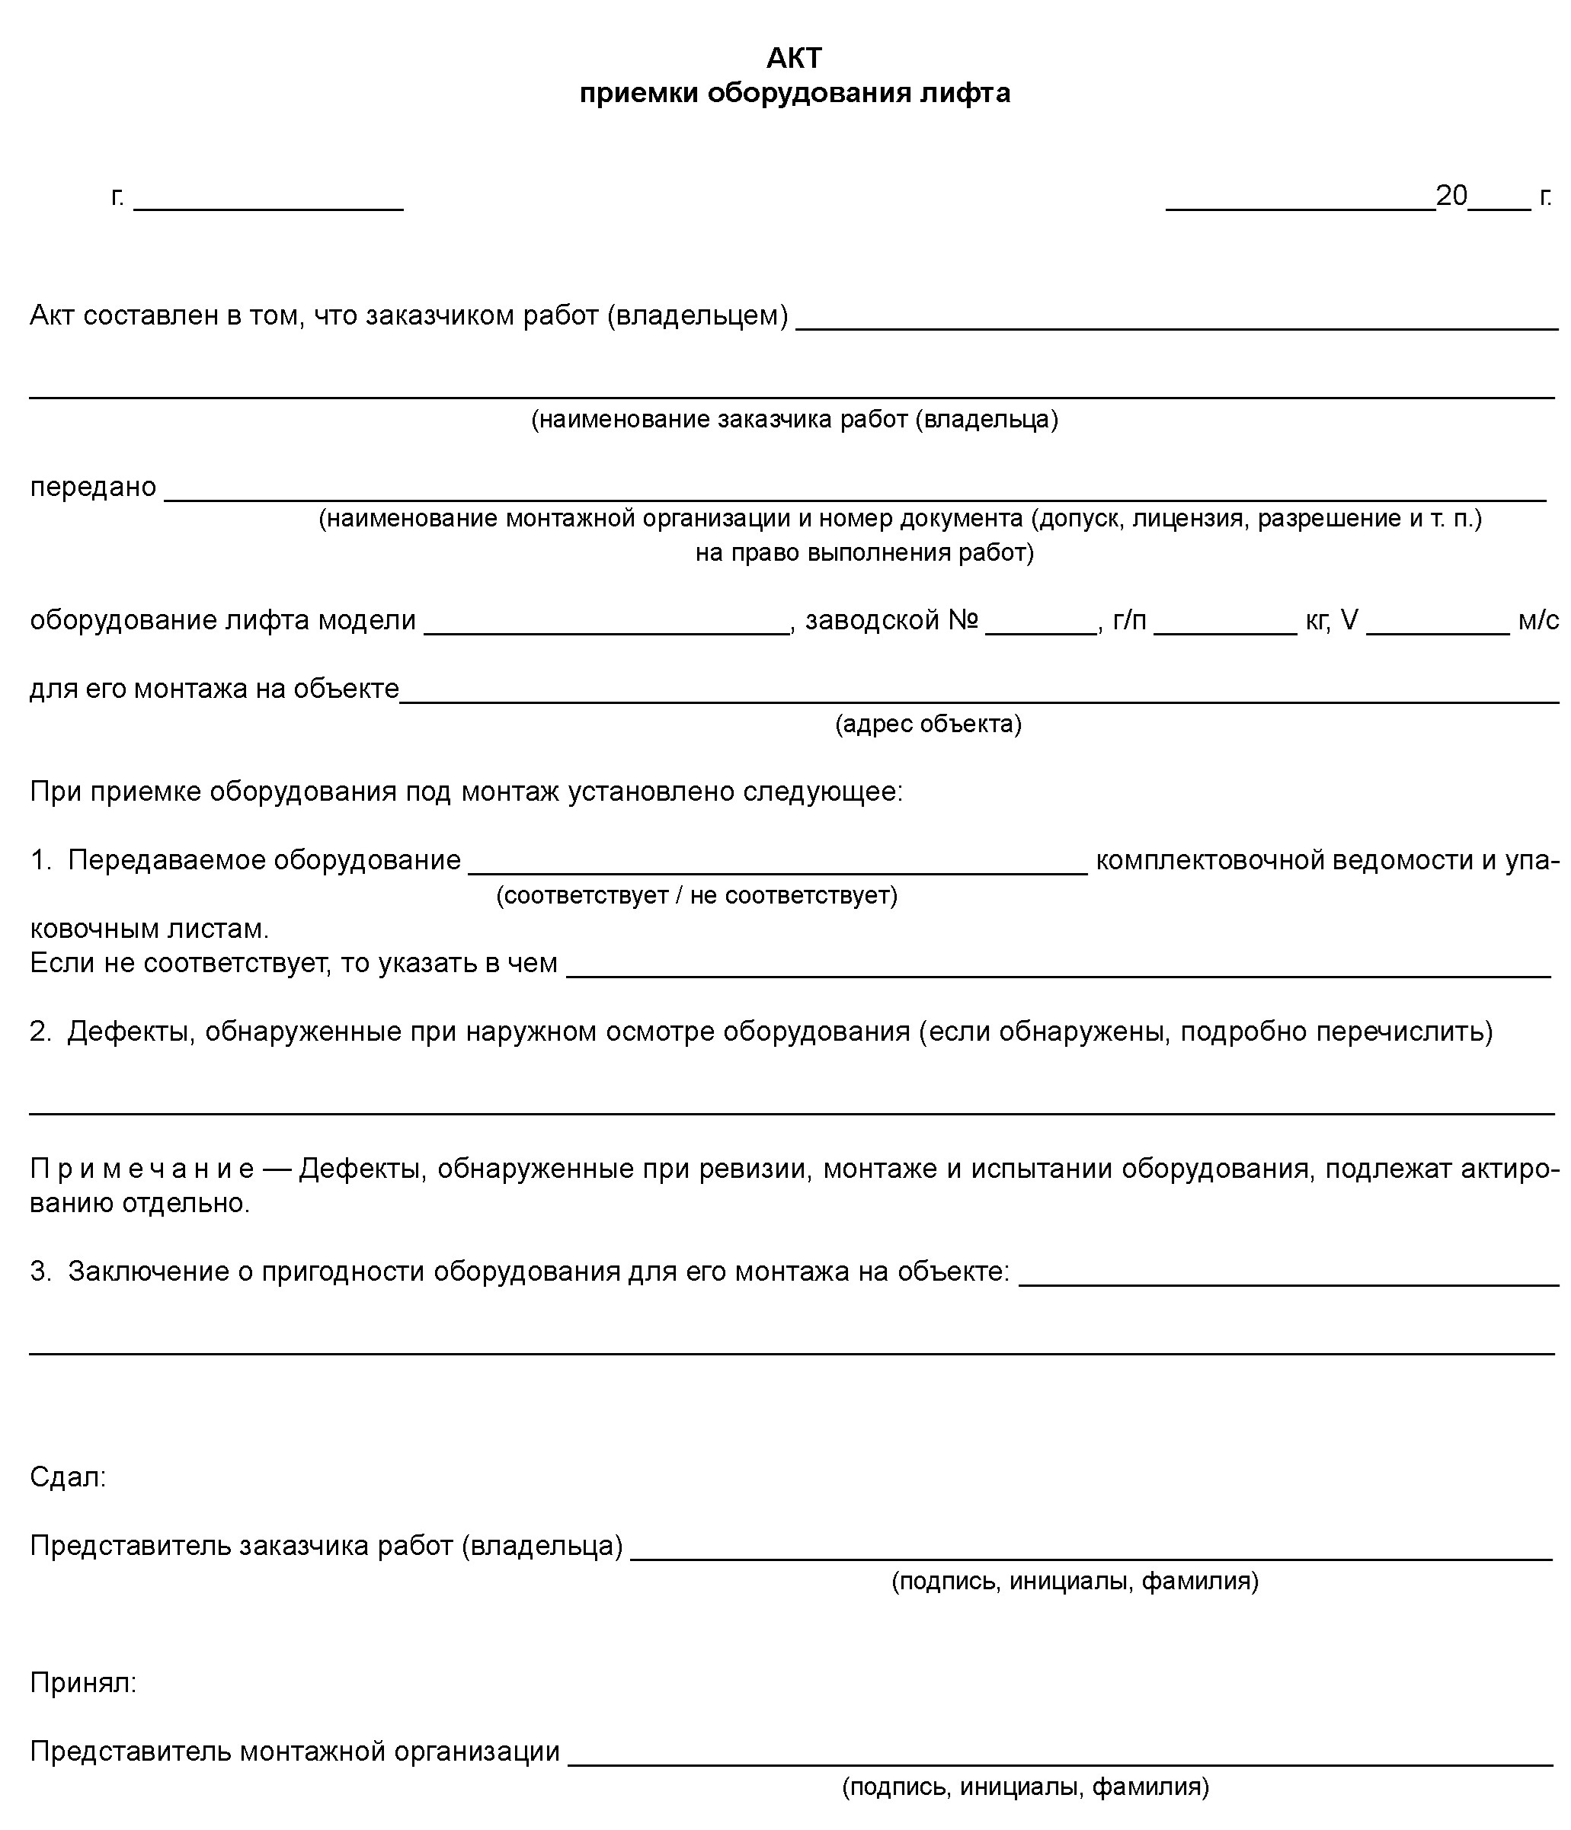

ФОРМУ АКТА УТВЕРЖДАЕМ:

ПОСТАВЩИК: | ПОКУПАТЕЛЬ:
 | АО «ЗАВОД «ФИОЛЕНТ»
должность | Первый заместитель  генерального директора  должность
__________________/ ./  подпись Ф.И.О. | ________________/ Новиченко А.В./  подпись Ф.И.О.

Приложение № 4
к Договору купли-продажи
№ ____________от___________________2024 г.

Форма Акта ввода лифта в эксплуатацию

АКТ ВВОДА ЛИФТА В ЭКСПЛУАТАЦИЮ

г. Симферополь |  | « » 2024 года
(место составления акта)

Комиссия в составе:
Председатель комиссии (уполномоченный представитель владельца лифта)
(должность, наименование организации, Ф.И.О.)
Члены комиссии:
уполномоченный представитель специализированной организации, смонтировавшей лифт
(должность, наименование организации, Ф.И.О.)

уполномоченный представитель специализированной организации по техническому обслуживанию лифта (при наличии договора с владельцем)
–––
(должность, наименование организации, Ф.И.О.)
уполномоченный представитель застройщика
–––
(должность, наименование организации, Ф.И.О.)
уполномоченный представитель заказчика (если заказчик не владелец лифта)
–––
(должность, наименование организации, Ф.И.О.)

составила настоящий акт ввода лифта в эксплуатацию, заводской №_________,
установленного по адресу:
Республика Крым, г. Симферополь, ул. Киевская, 34/2
(город, улица, дом, корпус, подъезд)

Комиссия провела проверку наличия и комплектности сопроводительной документации, наличия декларации соответствия, мероприятий по организации безопасной эксплуатации, а также контрольный осмотр лифта.
Перечень документации, наличие которой контролируется при вводе лифта в эксплуатацию:
1. Руководство (инструкция) по эксплуатации.
2. Паспорт лифта.
3. Монтажный чертеж.
4. Принципиальная электрическая схема с перечнем элементов.
5. Принципиальная гидравлическая схема с перечнем элементов (для гидравлического лифта).
6. Копия сертификата соответствия лифта требованиям технического регламента Таможенного союза «Безопасность лифтов» перед выпуском в обращение:
7. Декларация соответствия, зарегистрированная в едином реестре деклараций о соответствии:
8. Страховой полис, подтверждающий заключение договора обязательного страхования гражданской ответственности владельца опасного объекта за причинение вреда в результате аварии на объекте:
(наименование организации-страховщика, организационно-правовая форма, адрес,
номер лицензии на страхование соответствующего вида деятельности)
9. Договор со специализированной организацией на выполнение работ по техническому обслуживанию и ремонту лифта (в случае если владелец объекта не выполняет указанные работы самостоятельно):
№ ––– от ––– , заключенный с
–––
(наименование специализированной организации, с которой заключен договор на выполнение работ
по техническому обслуживанию и ремонту объекта, ее организационно-правовая форма, адрес, ОГРН
или Ф.И.О. индивидуального предпринимателя, адрес его места жительства, ОГРНИП)
–––
(дата и номер регистрации уведомления в реестре специализированных организаций)
10. Свидетельства о квалификации, подтверждающие прохождение участвующими в процессах использования и содержания лифта работниками владельца лифта независимой оценки квалификации и их соответствие квалификационным требованиям для осуществления трудовой функции, необходимой при выполнении соответствующего вида (видов) работ.

По результатам контрольных мероприятий установлено:
1. Лифт смонтирован и соответствует / не соответствует (нужное подчеркнуть) проекту, данным паспорта лифта, руководству (инструкции) по эксплуатации лифта и требованиям технического регламента Таможенного союза ТР ТС 011/2011 «Безопасность лифтов».
2. Владельцем лифта:
обеспечена / не обеспечена (нужное подчеркнуть) организация технического обслуживания, ремонта лифта в соответствии с требованиями руководства (инструкции) по эксплуатации;
обеспечена / не обеспечена (нужное подчеркнуть) организация аварийно-технического обслуживания лифта;
обеспечено / не обеспечено (нужное подчеркнуть) надлежащее функционирование двусторонней переговорной связи между лицами, находящимися в кабине лифта;
обеспечена / не обеспечена (нужное подчеркнуть) наличие и сохранность сопроводительной документации лифта;
обеспечена / не обеспечена (нужное подчеркнуть) возможность беспрепятственного и безопасного подхода (доступа) персонала к помещениям, относящимся к лифту, в том числе освещенность подходов, проходов, зон обслуживания (наличие ключей от всех помещений с размещенным в них лифтовым оборудованием);
обеспечены / не обеспечены (нужное подчеркнуть) условия хранения и выдачи ключей от машинных, блочных, чердачных и других помещений с размещенным в них оборудованием лифта персоналу, исключающие доступ посторонних лиц к помещениям и оборудованию лифта (наличие журнала хранения, учета и выдачи ключей и разработанного и утвержденного положения о порядке хранения, учета и выдачи ключей);
обеспечено / не обеспечено (нужное подчеркнуть) исключение хранения и размещения в машинных и блочных помещениях предметов и оборудования, не связанных с использованием и содержанием лифта;
обеспечено / не обеспечено (нужное подчеркнуть) размещение в кабине лифта и на основном посадочном этаже информации (стенды, таблички, наклейки и иные носители), содержащей:
сведения о средствах и способе связи с персоналом и аварийной службой;
правила пользования лифтом;
обеспечено / не обеспечено (нужное подчеркнуть) соответствие квалификации работников владельца лифта, участвующих в процессах использования и содержания лифта, требованиям профессиональных стандартов в зависимости от выполняемых ими трудовых функций;
обеспечено / не обеспечено (нужное подчеркнуть) назначение распорядительным актом из числа квалифицированного персонала лица, ответственного за организацию эксплуатации лифта;
обеспечено / не обеспечено (нужное подчеркнуть) назначение распорядительным актом из числа квалифицированного персонала лица, ответственного за организацию обслуживания и ремонта лифта;
обеспечено / не обеспечено (нужное подчеркнуть) обеспечение электроэнергией оборудования систем диспетчерского (операторского) контроля, двусторонней переговорной связи, освещения кабины в течение не менее 1 часа после прекращения энергоснабжения лифта;
обеспечен / не обеспечен контроль за работой лифта, осуществляемый в соответствии с сопроводительной документацией и руководством (инструкцией) по эксплуатации лифта.

Ведомость выявленных нарушений
№  п/п | Нарушения,  препятствующие вводу объекта в эксплуатацию | Наименование и реквизиты  нормативного документа, номер пункта, требования которого нарушены
1 | 2 | 3
–– | ––– | –––

Заключение:
1. Лифт смонтирован и находится / не находится в исправном состоянии, обеспечивающем его безопасную работу.
2. Мероприятия по безопасному использованию и содержанию лифта выполнены /
не выполнены.
3. Лифт может / не может быть введен в эксплуатацию.

Подписи:
Председатель комиссии (уполномоченный представитель владельца лифта)
(должность) |  | (Фамилия, имя, отчество) |  | (подпись)

уполномоченный представитель специализированной организации, смонтировавшей лифт
(должность) |  | (Фамилия, имя, отчество) |  | (подпись)

уполномоченный представитель специализированной организации по техническому обслуживанию лифта (при наличии договора)
––– |  | ––– |  | –––
(должность) |  | (Фамилия, имя, отчество) |  | (подпись)

уполномоченный представитель застройщика
––– |  | ––– |  | –––
(должность) |  | (Фамилия, имя, отчество) |  | (подпись)

уполномоченный представитель заказчика (если он не является владельцем лифта)
––– |  | ––– |  | –––
(должность) |  | (Фамилия, имя, отчество) |  | (подпись)

Настоящий Акт хранить с паспортом лифта.

ФОРМУ АКТА УТВЕРЖДАЕМ:

ПОСТАВЩИК: | ПОКУПАТЕЛЬ:
 | АО «ЗАВОД «ФИОЛЕНТ»
должность | Первый заместитель  Генерального директора  должность
__________________/./  подпись Ф.И.О. | ________________/ Новиченко А.В./  подпись Ф.И.О.

Приложение №5
к Договору купли-продажи
№____________ от________________ 2024 г.

Форма Акта выполненных работ

Акт выполненных работ

г. Симферополь «____» ___________ 2024 г.

именуемое в дальнейшем «Поставщик», с одной стороны, и АО «ЗАВОД «ФИОЛЕНТ», именуемое в дальнейшем «Покупатель», в соответствии с условиями Договора поставки составили настоящий Акт о нижеследующем:
- ПОСТАВЩИК передал, а ПОКУПАТЕЛЬ принял работы, наименование, количество, стоимость которого приводится ниже:
№ п/п | Наименование | Кол-во, шт. | Сумма,  с НДС20%, руб..
1 | Поставка нового пассажирского лифта и проведение работ по замене существующего пассажирского лифта | 1
1.1 | Разработка проектной документации по замене лифта | - | -
1.2 | Поставка нового лифтового оборудования | - | -
1.3 | Проведение работ по замене лифтового оборудования | - | -

2. Настоящий Акт вступает в силу с даты его подписания Сторонами.
3. Настоящий Акт составлен в двух экземплярах, имеющих равную юридическую силу, по одному для каждой из Сторон.
4. Стороны претензий друг к другу не имеют.

ФОРМУ АКТА УТВЕРЖДАЕМ:

ПОСТАВЩИК: | ПОКУПАТЕЛЬ:
 | АО «ЗАВОД «ФИОЛЕНТ»
должность | Первый заместитель  генерального директора  должность
__________________/ /  подпись Ф.И.О. | ________________/ Новиченко А.В./  подпись Ф.И.О.

Приложение № 6
к Договору купли-продажи
№ ____________от___________________2024 г.
Форма Акта приема-передачи демонтированного оборудования
АКТ №_____
приема-передачи демонтированного оборудования

(город, пгт., поселок, село) |  | (дата)

Настоящий Акт составлен о том, что ______________________________________________ ,
в лице
(должность, Ф.И.О.)
передало демонтированное лифтовое оборудование (количество лифтов ___ шт.), отработавшее нормативный срок службы, а
(наименование предприятия, организации, учреждения)
в лице
(должность, Ф.И.О.)
приняло данное лифтовое оборудование по адресу:
(адрес)
С момента подписания настоящего Акта
(наименование предприятия, организации, учреждения)
принимает на себя ответственность за сохранность демонтированного лифтового оборудования.
Настоящий Акт составлен в двух экземплярах, по одному экземпляру для каждой из сторон.

ФОРМУ АКТА УТВЕРЖДАЕМ:

ПОСТАВЩИК: | ПОКУПАТЕЛЬ:
 | АО «ЗАВОД «ФИОЛЕНТ»
должность | Первый заместитель  Генерального директора  должность
__________________/./  подпись Ф.И.О. | ________________/ Новиченко А.В./  подпись Ф.И.О.

Приложение № 7
к Договору купли-продажи
№ ____________от___________________2024 г.

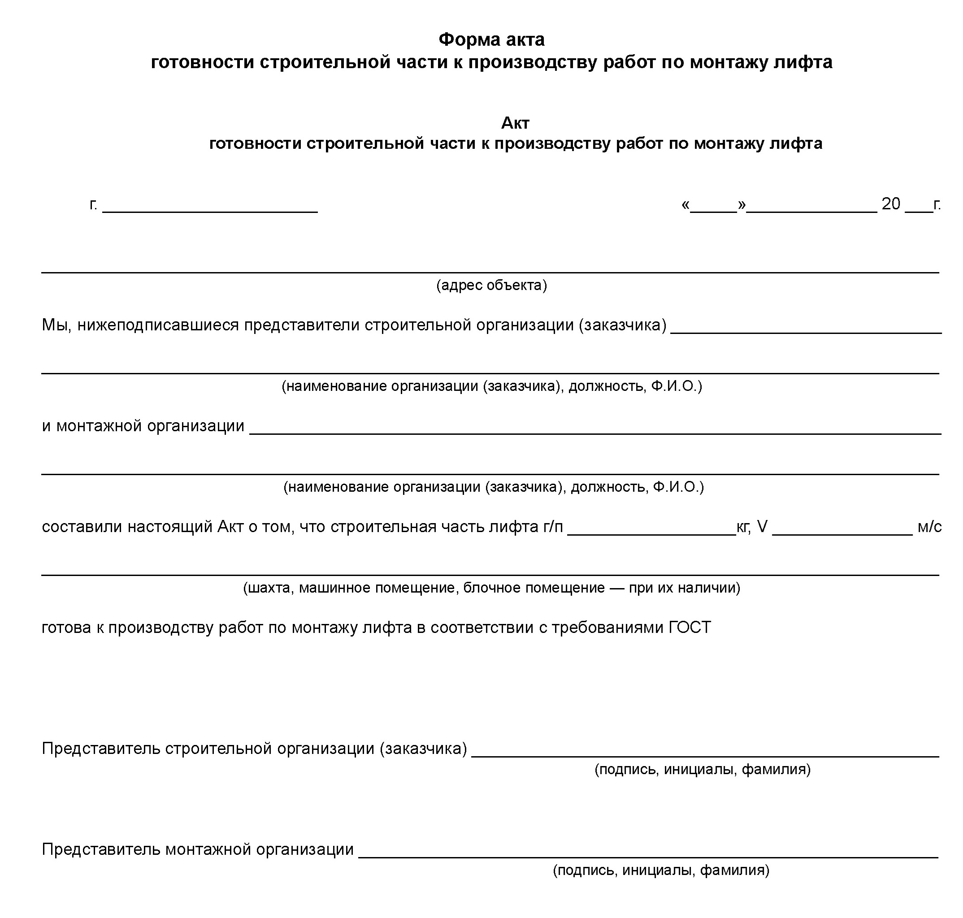
ФОРМУ АКТА УТВЕРЖДАЕМ:

ПОСТАВЩИК: | ПОКУПАТЕЛЬ:
 | АО «ЗАВОД «ФИОЛЕНТ»
должность | Первый заместитель  Генерального директора  должность
__________________/./  подпись Ф.И.О. | ________________/ Новиченко А.В./  подпись Ф.И.О.

Приложение № 8
к Договору купли-продажи
№ ____________от___________________2024 г.

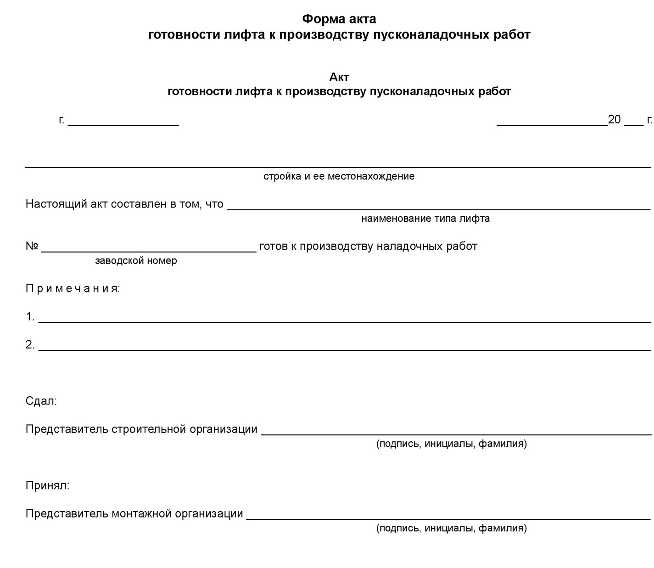
ФОРМУ АКТА УТВЕРЖДАЕМ:

ПОСТАВЩИК: | ПОКУПАТЕЛЬ:
 | АО «ЗАВОД «ФИОЛЕНТ»
должность | Первый заместитель  Генерального директора  должность
__________________/./  подпись Ф.И.О. | ________________/ Новиченко А.В./  подпись Ф.И.О.

Приложение № 9
к Договору купли-продажи
№ ____________от___________________2024 г.
Форма Акта полного технического освидетельствования лифта

Наименование аккредитованной испытательной лаборатории (центра),
реквизиты, N свидетельства об аккредитации
_________________________________________________________________________

г. ________________ "__" _______ 20__ г.

Акт
полного технического освидетельствования лифта
Мною, специалистом _________________________________________________________________,
^{ФИО}
в присутствии представителя специализированной лифтовой организации,
смонтировавшей (модернизировавшей) лифт, ____________________________________________
^{должность, ФИО}
_____________________________________________________________________________________
^{наименование организации}
проведено полное техническое освидетельствование лифта, установленного по адресу ___________________________________________________________________________________,
___________________________________________________________________________________
идентификационный (заводской, регистрационный и др.) номер лифта _____________________.

Полное техническое освидетельствование проведено в соответствии с ГОСТ Р 53782-2010
Результаты проверки, исследований (испытаний) и измерений указаны в протоколах и переданы специализированной лифтовой организации.

Заключение
1. Результаты проверок, испытаний и измерений отражены в протоколах N________________.
2. Установка оборудования лифта соответствует документации по монтажу и проектной документации по установке лифта в здание (сооружение).
3. Лифт и устройства безопасности лифта функционируют в соответствии с требованиями, регламентированными руководством (инструкцией) по эксплуатации.
4. Результаты испытания изоляции электрических цепей и электрооборудования, визуального контроля и измерительного контроля заземления (зануления) оборудования лифта
положительные.
5. Результаты испытания сцепления тяговых элементов с канатоведущим шкивом (барабаном трения) и испытания тормозной системы на лифте с электрическим приводом или результат испытания герметичности гидроцилиндра и трубопровода на лифте с гидравлическим приводом положительные.
6. Результат испытания прочности кабины, тяговых элементов, подвески и (или) опоры кабины, элементов их крепления положительный.

Специалист __________________________________________/__________________/
штамп подпись ФИО
Настоящий акт получил представитель специализированной лифтовой
организации
_________________________/__________________/
подпись ФИО
Руководитель испытательной лаборатории (центра)

__________________________/__________________/
подпись ФИО
М.П.

ФОРМУ АКТА УТВЕРЖДАЕМ:

ПОСТАВЩИК: | ПОКУПАТЕЛЬ:
 | АО «ЗАВОД «ФИОЛЕНТ»
должность | Первый заместитель  Генерального директора  должность
__________________/./  подпись Ф.И.О. | ________________/ Новиченко А.В./  подпись Ф.И.О.

